**北京嘉诚兴业工贸股份有限公司**

**2025届实习生招聘简章**

1. **公司简介**：

北京嘉诚兴业工贸股份有限公司成立于1999年7月15日，注册资金3.5亿，是一家集研发、生产和销售于一体的专业化汽车内外饰企业。公司总部设在北京市顺义区通顺路107号，占地面积35000平米，在全国规划布局3个制造工厂，公司员工800余人，公司产销5亿元。公司目前已为国内多家知名汽车厂商提供配套服务，主要有长城汽车、北京现代、北汽福田、长安汽车、吉利汽车、北京汽车等大型车企。公司于2011年通过IATF16949质量体系认证，2016年公司被北京市评为“守信企业”和“用户满意企业”。

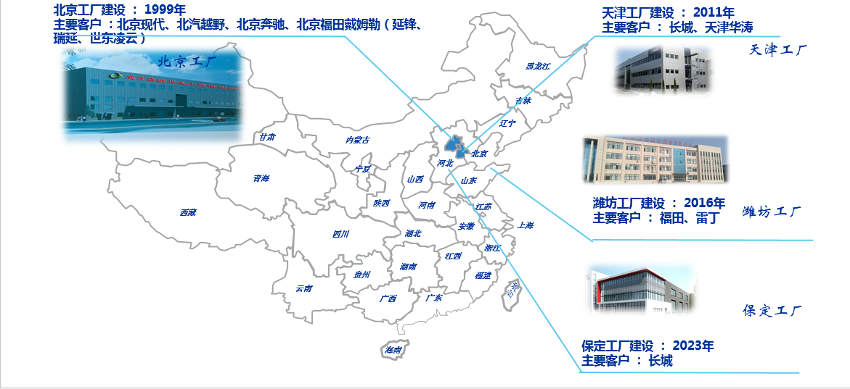 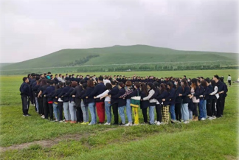

图一：市场布局 图二：团建活动

1. **人才发展**

**人才理念**：*以德为先，人尽其才，体系培养，全面发展！*

**能力提升**：雏鹰计划“通用能力+专业技能”全面赋能。

**晋升发展**：提供“*管理序列M+专业序列P* ”双通道晋升与发展路径。

1. **招聘职位**

**薪酬待遇：实习工资4500元/月,转正后综合收入7000-8000元/月。**

|  |  |  |  |  |  |
| --- | --- | --- | --- | --- | --- |
| **职位** | **人数** | **学历** | **专业** | **福 利** | **地点** |
| 模具工程师 | 20 | 大专及以上学历 | 模具设计与制造相关专业 | 五险一金+免费食宿 | 北京工厂 |
| 机电工程师 | 20 | 大专及以上学历 | 机电、自动化等相关专业 | 五险一金+免费食宿 | 北京工厂 |
| 物流工程师 | 8 | 大专及以上学历 | 仓库管理/物流等相关专业 | 五险一金+免费食宿 | 北京工厂 |

**工作地址：**北京市顺义区李桥镇顺通路后桥段107号（北京工厂））

**联系我们**：王福鑫 010-81471383或13699299127（微信同号） 邮 箱：wangfuxin@jcxy.com.cn（投递简历：①邮件主题说明：应聘职位+姓名+院校+学历+专业+联系方式；②添加个人简历附件，简历文件名称同“邮件主题”；③符合条件的一周内给予回复）。